Documentación bomba compañero

Bomba de Lorena Castillo

1) Compruebo en gdb la password y el código

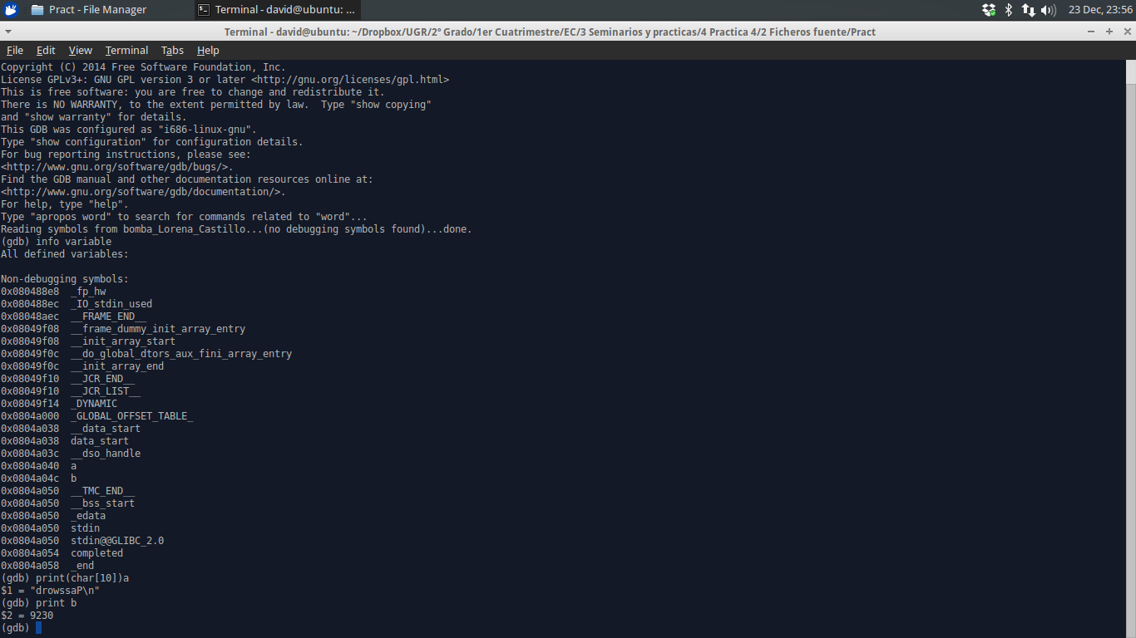

2) Comprobamos si coinciden en el ejecutable
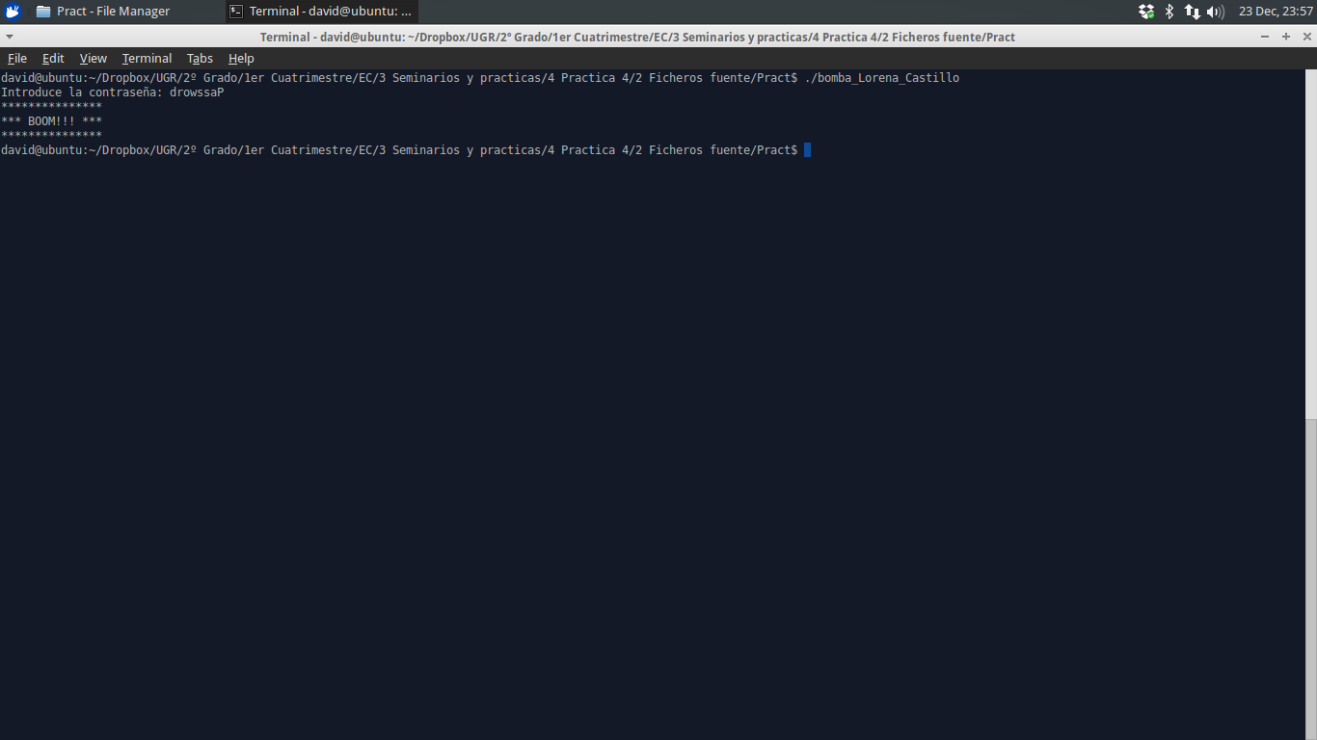
frame-col-ypos:5.468750in; bot-style:none; xpos:0.000000in; wrap-mode:wrapped-both; frame-type:image; frame-page-xpos:1.000000in; ypos:0.287500in; top-style:none; frame-height:2.935417in; frame-pref-page:0; left-style:none; position-to:column-above-text; frame-col-xpos:0.000000in; frame-pref-column:0; right-style:none; frame-width:6.251389in; frame-page-ypos:6.468750in

3) Al ver que no coinciden abrimos el ddd y mediante un breakpoint entramos en el método codificar

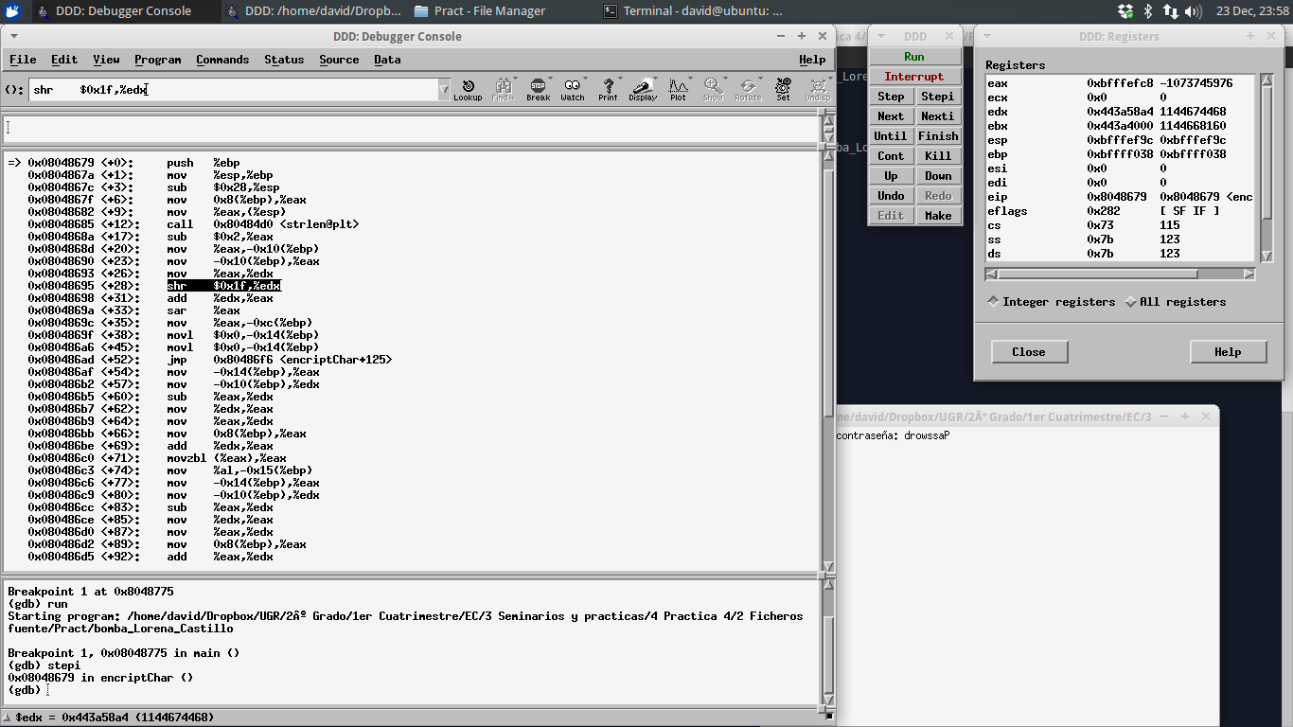
frame-col-ypos:-0.379167in; bot-style:none; xpos:0.000000in; wrap-mode:wrapped-both; frame-type:image; frame-page-xpos:1.000000in; ypos:-0.379167in; top-style:none; frame-height:4.068750in; frame-pref-page:1; left-style:none; position-to:column-above-text; frame-col-xpos:0.000000in; frame-pref-column:0; right-style:none; frame-width:6.331944in; frame-page-ypos:0.620833in

4) Podemos ver que tenemos un bucle en el que se van cambiando las posiciones del array ignorando la posición del \n

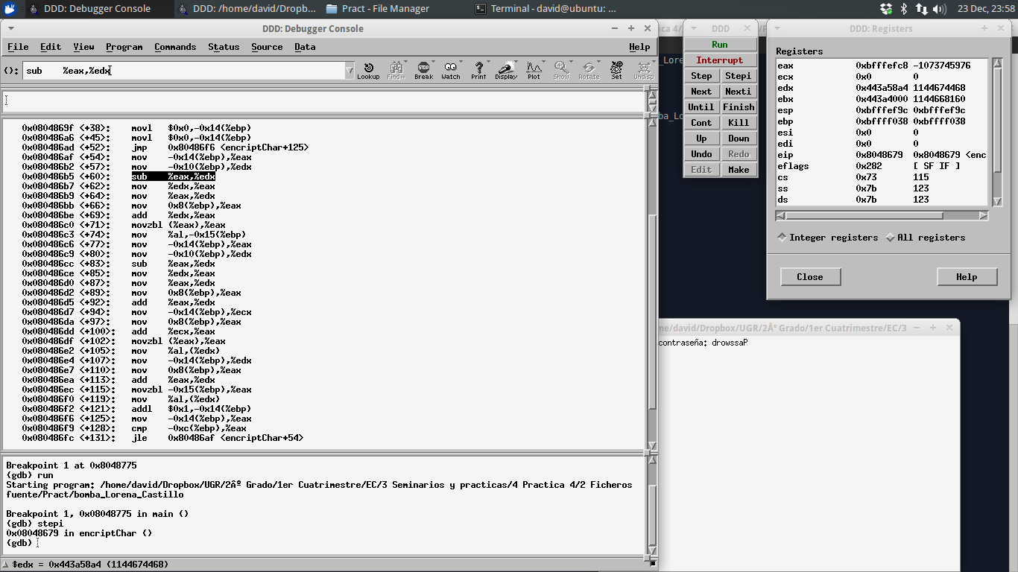
frame-col-ypos:4.528472in; bot-style:none; xpos:-0.081250in; wrap-mode:wrapped-both; frame-type:image; frame-page-xpos:0.918750in; ypos:0.095139in; top-style:none; frame-height:4.172917in; frame-pref-page:1; left-style:none; position-to:column-above-text; frame-col-xpos:-0.081250in; frame-pref-column:0; right-style:none; frame-width:6.412500in; frame-page-ypos:5.528472in

5) Hacemos lo mismo para el passcode y vemos que en el codigo se le suma 78 en hex que equivale a 120 y después se vuelve a sumar este número (se multiplica por dos)

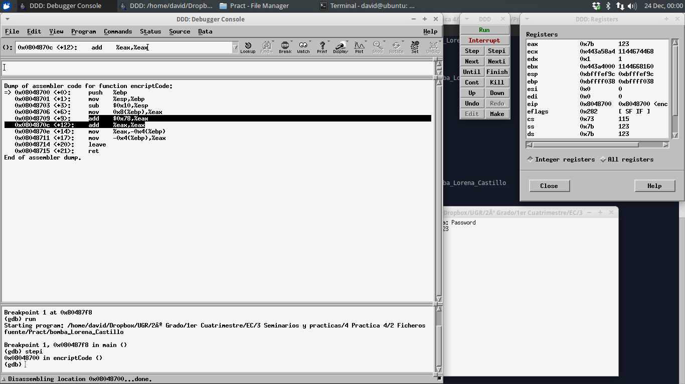
frame-col-ypos:-0.555556in; bot-style:none; xpos:0.000000in; wrap-mode:wrapped-both; frame-type:image; frame-page-xpos:1.000000in; ypos:-0.555556in; left-style:none; frame-height:3.559722in; frame-pref-page:2; top-style:none; position-to:column-above-text; frame-col-xpos:0.000000in; frame-pref-column:0; right-style:none; frame-width:6.031250in; frame-page-ypos:0.444444in

6) Concluimos así comparando con lo obtenido en el gdb y obtenemos lo siguiente.
Contraseña: Password
Codigo: 4495

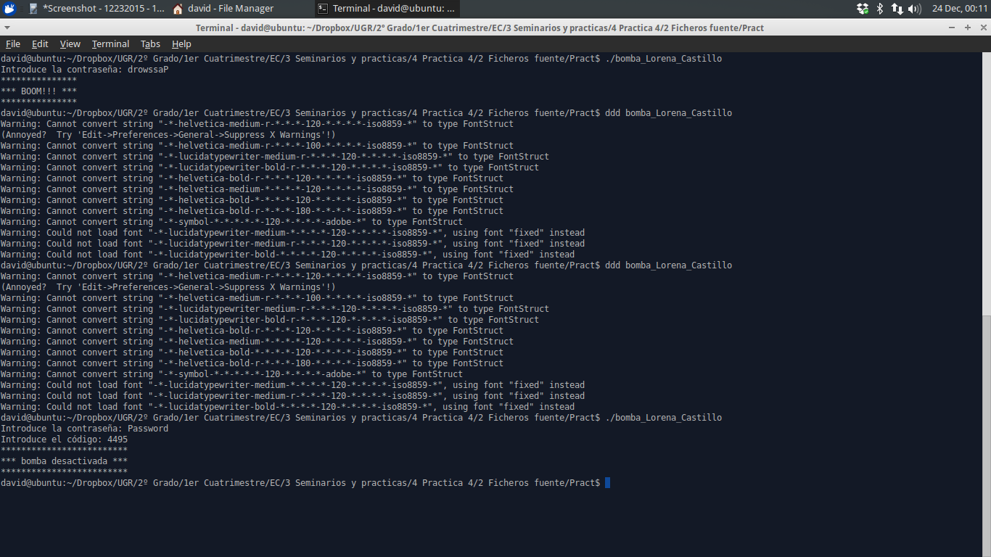
frame-col-ypos:4.141667in; bot-style:none; xpos:-0.043056in; wrap-mode:wrapped-both; frame-type:image; frame-page-xpos:0.956944in; ypos:0.262500in; top-style:none; frame-height:4.186111in; frame-pref-page:2; left-style:none; position-to:column-above-text; frame-col-xpos:-0.043056in; frame-pref-column:0; right-style:none; frame-width:6.189583in; frame-page-ypos:5.141667in

